Sprawozdanie

Projekt – Systemy baz danych 2

Nikodem Sytniejewski 21ID-SP

1. Opis projektu.

Projekt przedstawia bazę danych produktów, które znajdują się w pewnym sklepie rowerowym. Celem projektu jest umożliwienie dodawania nowych produktów do bazy poprzez aplikację. Na początek należało utworzyć model logiczny bazy danych.

2. Schemat bazy danych.

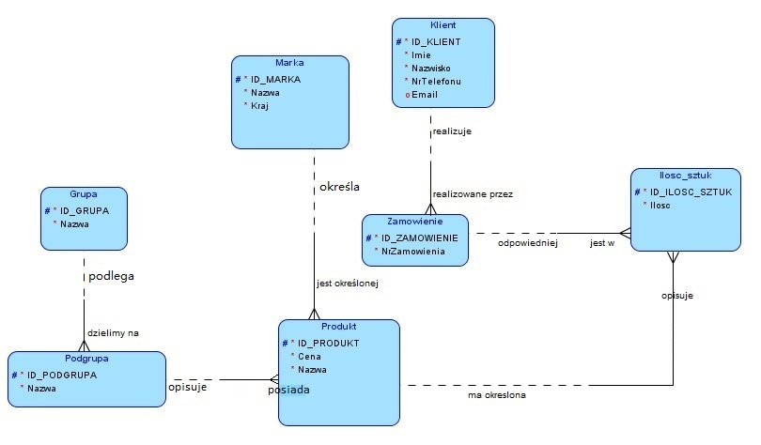
Opis poszczególnych encji:
- Produkt – najważniejsza encja ze wszystkich. Bez niej cały model byłby bezużyteczny. Przechowywane są w niej informacje takie jak nazwa produktu, cena oraz jego ID.
- Grupa – sama nazwa produktu nic nam nie da, bo mogą być różne rodzaje danego produktu. Np rower może być górski, trekkingowy lub MTB.
- Podgrupa – w wielu produktach oprócz poszczególnych grup może wychodzić również kolejna podgrupa. Np mamy produkt oświetlenie. Grupa – może być tylne oświetlenie lub przednie. I mamy również podgrupę, bo możemy chcieć oświetlenie przednie zasilane na baterie lub dynamo. Stąd podgrupą jest w tym przypadku np. dynamo.
- Ilość sztuk – ilość zamawianego produktu przez klienta. Ilość danego produktu na określonej pozycji zamówienia.
- Zamówienie – klienci chcący zamówić określony produkt muszą zrealizować zamówienie
- Klient – dane klienta, który realizuje zamówienie
- Marka – każdy produkt posiada jakąś markę i pochodzi z danego kraju, warto to również umieścić w tej bazie

Związki pomiędzy encjami:
- Podgrupa i Grupa. Produkt należy do jakiejś podgrupy, a podgrupa dzieli się na poszczególne grupy. Mamy tu związek jeden do wielu (wymagany z jednej strony). W jednej podgrupie możemy mieć wiele grup.
- Produkt i Podgrupa. Produkt dzielimy na poszczególne podgrupy, a podgrupa należy do jakiegoś produktu. Mamy tu związek jeden do wielu (wymagany z jednej strony). W jednej podgrupie możemy mieć wiele produktów.
- Produkt i Marka. Produkt ma określoną markę, a marka należy do jakiegoś produktu. Mamy tu związek jeden do wielu (wymagany z jednej strony). Jedna marka może należeć do wielu produktów.
- Produkt i Ilość sztuk. Związek mówiący o tym, ile produktów znajduje się na określonej pozycji zamówienia. Związek ten jest wymagany z jednej strony.
- Ilość sztuk i Zamówienie. Można zamówić określoną liczbę sztuk danego produktu. Mamy tu związek jeden do wielu (wymagany z jednej strony)
- Zamówienie i Klient. Klient realizuje zamówienie, a zamówienie jest realizowane przez klienta. Mamy tu związek jeden do wielu (wymagany z jednej strony), gdzie jeden klient może realizować wiele zamówień.

3. Dodatkowe elementy bazodanowe.

- Generatory – generują kolejne liczby
- Wyzwalacze – zastosowane dla produktu i klienta, aby nie trzeba było nowych ID wpisywać ręcznie. Dla produktu wyzwalacz wygląda tak:

BEGIN
new.ID_PRODUKT = next value FOR ID_PRODUKT;
END

dla klienta:

BEGIN
new.ID_KLIENT = next value FOR ID_KLIENT;
END

a dla marki:

BEGIN
new.ID_MARKA = next value FOR ID_MARKA;
END

- Procedury:
Procedura dodawania marki do bazy. Wygląda ona następująco:
BEGIN
Insert INTO MARKA (NAZWA, KRAJ) values (:naz,:kra);
END

Procedura wybierająca, dzięki której wyświetlimy listę produktów:
BEGIN
FOR
SELECT ID_PRODUKT, PODGRUPA_ID_PODGRUPA , CENA, MARKA_ID_MARKA, NAZWA FROM PRODUKT
INTO :ID_PRODUKT, :PODGRUPA_ID_PODGRUPA , :CENA, :MARKA_ID_MARKA, :NAZWA
DO
BEGIN
SUSPEND;
END
END

Procedura wybierająca, dzięki której wyświetlimy listę podgrup:
BEGIN
FOR
SELECT NAZWA, ID_PODGRUPA , GRUPA_ID_GRUPA FROM PODGRUPA
INTO :NAZWA, :ID_PODGRUPA , :GRUPA_ID_GRUPA
DO
BEGIN

SUSPEND;
END
END

Procedura wybierająca, dzięki której wyświetlimy listę marek:

BEGIN
FOR
SELECT ID_MARKA, NAZWA, KRAJ FROM MARKA
INTO :ID_MARKA, :NAZWA , :KRAJ
DO
BEGIN

SUSPEND;
END
END

Procedura wybierająca, dzięki której wyświetlimy listę grup:

BEGIN
FOR
SELECT ID_GRUPA, NAZWA FROM GRUPA
INTO :ID_GRUPA, :NAZWA
DO
BEGIN

SUSPEND;
END
END

- Role – RDB$ADMIN
- Użytkownicy – sysdba

4. Aplikacja bazodanowa w Javie.

Klasy użyte w aplikacji:
- Połączenie – klasa, która umożliwia nam połączenie się z bazą. Należy poprawnie ustalić ścieżkę do tej bazy. W przypadku braku połączenia wyświetli nam się komunikat ''Brak połączenia''
- Dodawanie – klasa, w której stworzone jest okienko ze wszystkimi przyciskami, polami tekstowymi itp potrzebnymi do dodania nowego produktu do bazy
- DbUtils – klasa, dzięki której możemy utworzyć tabelkę

Raport z przeprowadzonego dodawania marki do bazy danych. Mamy listę marek w tabeli:

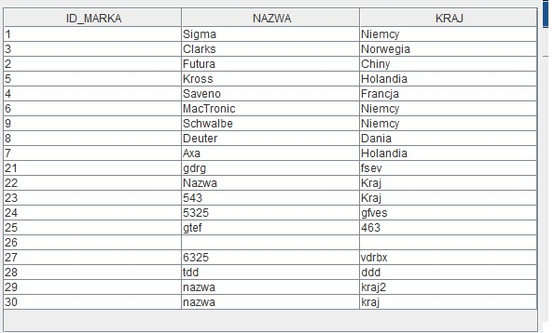
Chcemy przykładowo dodać do tabeli markę fjord pochodzącą z Norwegii. Wpisujemy zatem odpowiednie słowa w odpowiednie miejsca. ID dla marki zostanie wygenerowane automatycznie. Po wpisaniu klikamy w przycisk „Dodaj markę”.
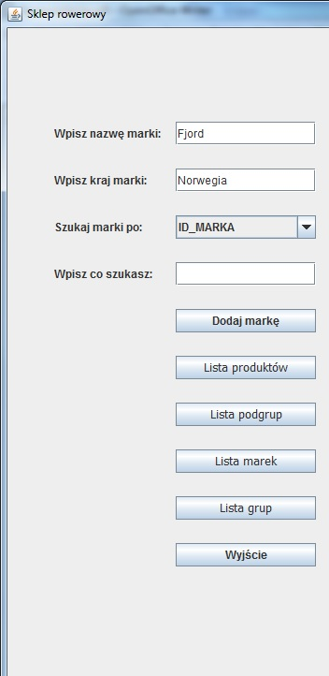
Po dodaniu marki możemy je w tabeli wyświetlić, klikając w przycisk „Lista marek”. Mamy na ostatniej pozycji z ID=31 dodaną markę:
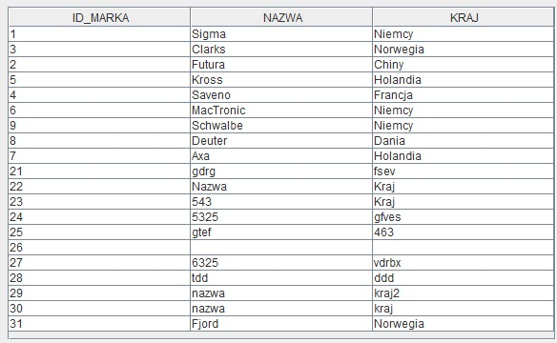

Chcemy również w prosty sposób wyszukać marki, które pochodzą tylko z Norwegii. Musimy zatem wybrać po czym chcemy szukać, a następnie wpisać szukaną przez nas nazwę kraju.

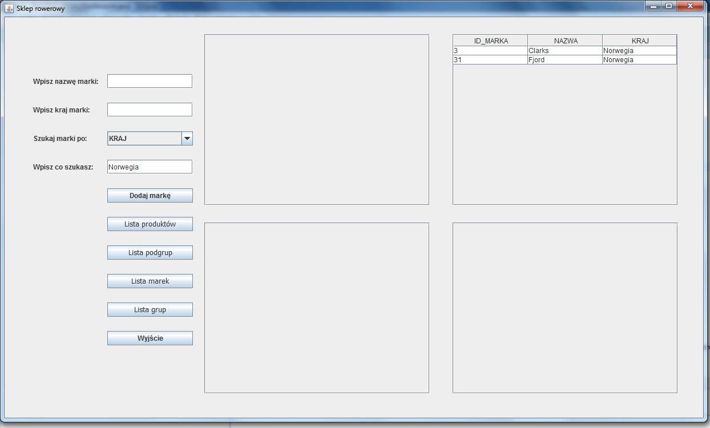
Po wpisaniu kraju od razu w tabeli pojawią nam się marki, które pochodzą z Norwegii. Możemy z powrotem wyświetlić wszystkie marki, klikając ponownie „Lista marek”.

5. Podsumowanie.

Aplikacja bazodanowa pozwala nam na przeglądanie produktów w jednym ze sklepów rowerowych. Umożliwia również dodawanie marki do bazy danych. Pozwala także wyszukiwać np. marki pochodzące z danego kraju. Dzięki temu nie musimy specjalnie do tabeli marek zaglądać, tylko mamy szybką możliwość jej wyszukania.

